دولـــــــة فلسطيــــــــــن  وزارة التربيــــــة والتعليم العالي  مدرسة جنين الثانوية الصناعية  جنين | صيانة أجهزة الحاسوب    إمتحان يومي  2024/2025 | الصف: الأول الثانوي/ صيانة أجهزة الحاسوب  المبحث: عملي  الزمن: ساعة  مجموع العلامات: (10)  التاريخ: 7/10/2024

- قم بتوصيل الدارة التالية : (3P)
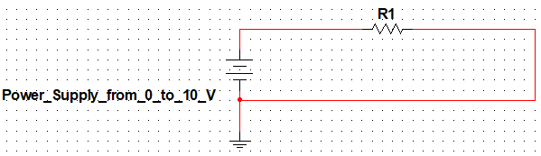

- قم بقياس القيم التالية: (5P)
قيمة المقاومة
فرق الجهد على المقاومه عند فرق جهد يساوي 10 فولت
التيار المار في الدارة اذا كان فرق الجهد يسواي 0 فولت
التيار المار في الدارة اذا كان فرق الجهد يسواي 4 فولت
التيار المار في الدارة اذا كان فرق الجهد يسواي 8 فولت

- اجب عن الأسئلة التالية: (2P)
- ماذا يحدث للتيار اذا قمنا بزيادة الجهد
- ماذا يحدث للتيار اذا قمنا بزيادة المقاومة

انتهت الاسئلة

